总结报告全文
总结报告全文包括目次、插图清单、附表清单、正文、参考文献，各部分撰写要求如下：

目 次

目次应自动生成，目次级别一般列至正文的第二层级或第三层级的章节，内容应包括章节编号、标题和页码。章节编号需采用数字编号格式（见图示），引言不编章节号或编号为0。报告前置部分页码（包括目录、插图清单、附表清单等）用罗马数字从I开始编码。正文页码用阿拉伯数字从1开始编码，示例如下：
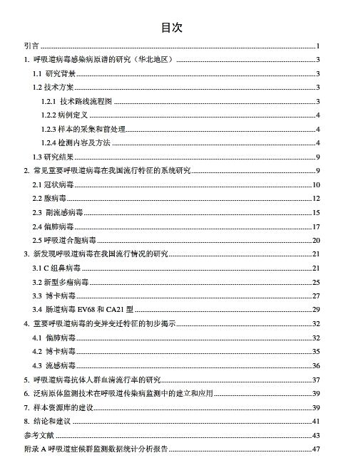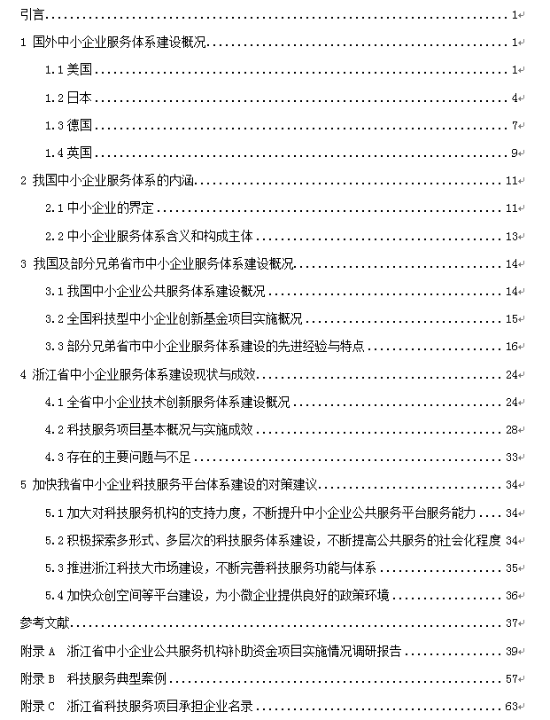

插 图 清 单

插图清单需另起一页，应列出图序、图题和页码，示例如下：

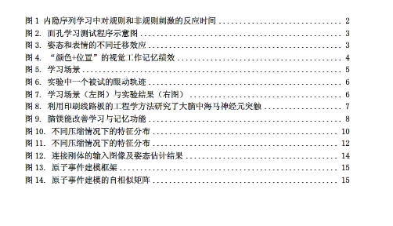

附 表 清 单
附表清单另起一页，应列出表序、表题和页码。示例如下：

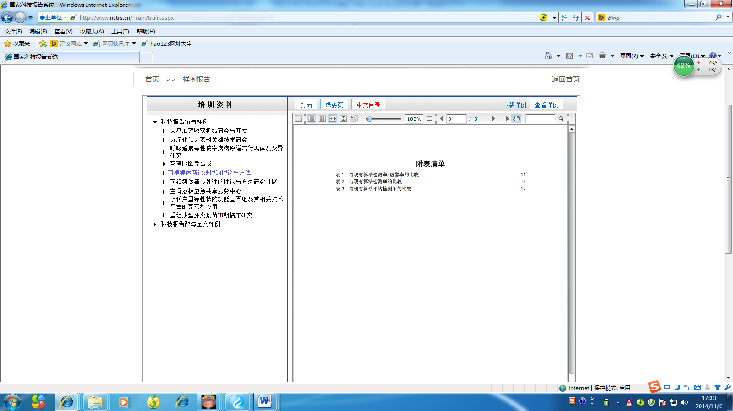

正 文
按引言、主体和结论三部分分章节撰写。
引言部分：描述研究背景和意义、前期研究基础、研究范围和目标、研究思路和总体方案等。引言不编章节号或编号为0。
主体部分：逐一论述各项研究内容的研究方案、研究方法、研究过程、研究结果等信息，提供必要的图、表、实验及观察数据等信息，并对使用到的关键装置、仪表仪器、材料原料等进行描述和说明。
要求从技术内容论述角度、采用技术论文的体例撰写，要针对研究对象及其技术内容凝练、拟定章节标题，是整体章节结构、含义清晰明了。文中不使用“本项目”“本课题”“项目（课题）组”等字眼，改用“本研究”或“本报告”等措辞。科技报告全文中应少涉及或不涉及组织管理方面的内容，不包含项目（课题）财务信息。
主体部分应参照任务书中的主要研究内容/任务，针对各个技术点，自拟标题，按照研究流程或技术点，分章节论述。应完整描述项目研究工作的基本理论、研究假设、研究方法、试验/实验方法、研究过程等，应对使用到的关键装置、仪表仪器、原材料等进行描述和说明。主体部分不宜以“课题研究目标、任务、考核指标”“课题实施完成情况”“项目研究和成果情况”“研究工作主要进展”“课题研究的创新点”“成果的应用、转化情况”“成果的经济、社会效益”等作为一级标题。具体可参照目录中示例。
结论部分：阐述主要研究发现，可包括研究成果的作用、影响、应用前景，和研究中的问题、经验和建议等。
*正文部分建议标题为三号字，内容为五号字，行距为1.5倍行距。

参 考 文 献
参考文献仅科技项目科技报告需撰写。另起一页。示例如下：

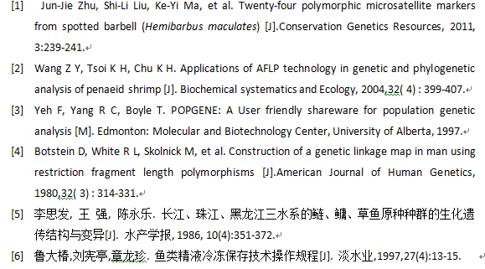

参考文献著录格式说明
专著：［序号］著者．书名［M］．版本(初版不写) ．出版地：出版者，出版年：起止页码．
期刊：［序号］著者．篇名［J］．刊名(外文刊名可按标准缩写但省略缩写点)，出版年，卷号(期号)：起止页码．
论文集：［序号］著者．篇名［A］．主编者．论文集名［C］．出版地：出版者，出版年：起止页码．
科技报告：［序号］著者．题名［R］．报告题名，编号．出版地：出版者，出版年：起止页码．
学位论文：［序号］著者．题名［D］．保存地点：保存单位，授予年．
专利文献：［序号］专利申请者．专利题名［P］．专利国别：专利号，出版日期．
报纸文章：［序号］主要责任者．题名［N］．报纸名．出版日期(版次) ．
电子文献(电子公告［EB］、数据库［DB］、计算机程序［CP］)：［序号］主要责任者．电子文献题名［EB，或DB、CP］．电子文献的出处或获得地址,发表或更新日期/引用日期．

备注：著作方式相同的责任者不超过3个时，全部照录；超过3个时，只著录前3个责任者，其后加“，等”或与之相应的词。

附 录
未能在报告正文中尽述的技术内容，可作为附录，与技术内容无
关的均不作为附录。另起一页。
论文、专利、标准、软件著作权等相关研究成果产出情况，以列
表形式作为附录。

如：附录A 主要成果情况
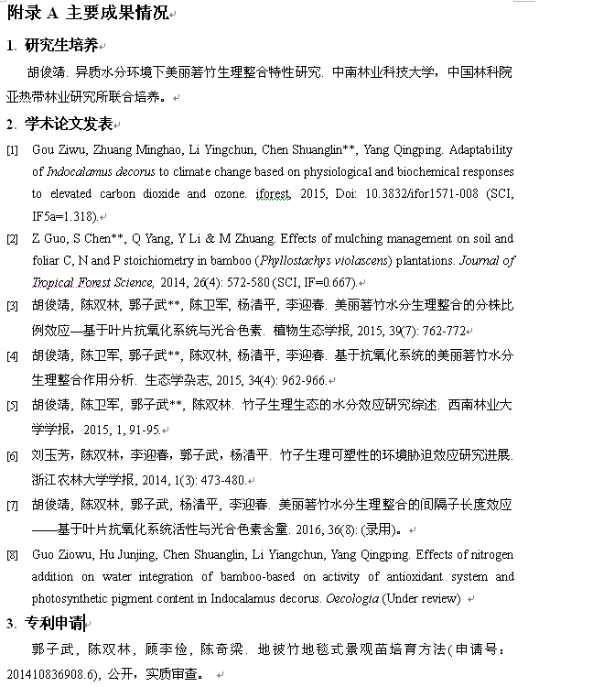

附录B ***********检测报告

附录C ***********实验报告

